Uttalande från SKPFpensionärerna:
Från SKPF:s sida kommer vi runt om i landet att granska hur de
extra pengarna till äldreomsorgen används. Vi förväntar oss
samtidigt att kommuner och regioner själva tar ansvar, riktar
pengar till det de är avsedda för;
Att ge bättre vård och omsorg för Sveriges äldre!
- - - - - - - - - - - - - - - - - - - - - - - - - - - - - - - - - - - - - - - - - - - - -
Alla är välkomna som medlemmar oavsett vad man sysslat
med under sitt yrkesliv.
Som medlem i SKPF:s avdelning 58 i Skellefteå får DU
Nya vänner, Nya upplevelser, Nya kunskaper,
Delta i ett stort utbud av aktiviteter.

Du har möjlighet att påverka lokala äldrefrågor
samtidigt som du stödjer SKPF:s påverkansarbete för
pensionärernas villkor i samhället.
- - - - - - - - - - - - - - - - - - - - - - - - - - - - - - - - - - - - - - - - - - - - - -
Du får lokala rabatter hos; Pauls blommor (måndag-onsdag),
Biboköp, Smart Eyes, Fotvizon och Vaccin i Norr dessutom
erbjuder Friskvårdskompaniet tre veckor gratis prova på, i alla
deras gym i kommunen, under hela 2023!
Du får flera riksomfattande medlemsförmåner som finns
på ditt medlemskort t ex. Smart Senior.
Gå in på smartsenior.se och klicka på texten ”Aktivera mitt kort”,
Längst upp på deras hemsida och fyll i de uppgifter som efterfrågas.
Mer om medlemsförmånerna på vår hemsida skpf.se/skelleftea
Ta med Ditt medlemskort när du vill nyttja de lokala rabatterna!
- - - - - - - -- - - - - - - - - - - - - - - - - - - - - - - - - - - - - - - - - -

Försäkringar
SKPF har avtal med Folksam om ett antal medlemsförsäkringar
vilka har mycket förmånliga årspremier. Kontakta Folksam eller SKPF.
Du är försäkrad vid alla av SKPF anordnade aktiviteter.

SKPF avd. 58 Folksam
Lennart Olofsson Felix Vallmark
Tel. 070-6976140 0910-548 48

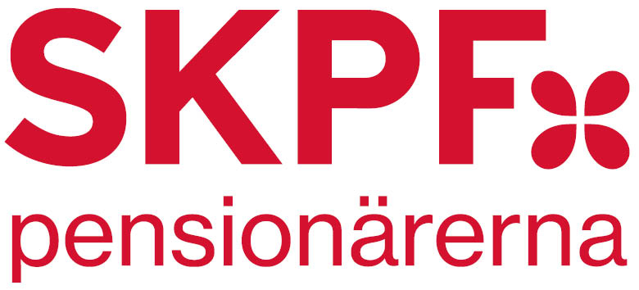
Avd. 58 Skellefteå
Årets program 2023
Cirklar och aktiviteter
Boule
Bowling
Canasta
Körsång
Matlagning Vegetarisk/Vegan
Matlagning (herrar)
Släktforskning
Sjelet´måle
Skriv dina minnen
Stick- ock virkacafé
Vardagsjuridik
Vattengymnastik

Frågor och anmälan om Vattengymnastik ring,
Margaretha Hofverberg 070-3148516
övriga anmälningar ring Gulli-Maj 070-6243283.

OBS SPARA DENNA FOLDER SOM
GÄLLER FÖR HELA 2023

